活動教案
教學主題 |  |  | 集合藝術 |  |  |  | 編 號 |  | 主辦單位填寫
設計理念 |  |  | 每一個人生命中都有許多故事，這些故事或許精彩、或許平淡、或許有交集、或許不相干，但卻都是唯一。  有些人用筆來寫故事，成就自己一生中的點點滴滴；有些人用相片來回憶，流連在曾經的喜怒哀樂裡；妮基桑法勒用集合藝術來拼貼她的記憶與情緒，用射擊藝術來走過叛逆與傷痛，用公共藝術來實現她的夢想世界。  集合藝術是一種主要以黏貼或焊接方式，將許多日常生活中的真實物件結合成作品的創作手法，這些現代工廠大量製造的東西、或是人們不要的廢棄物，經過無意地或是刻意地安排以後，原本看起來一點關係也沒有的物品，彼此之間就會產生一種新的關係、新的結構，一種特殊的衝突感或是詩意的美感，就在我們的面前誕生了。  因此我想透過介紹妮基的生平遭遇，及其創作風格，帶領學生進入她的世界，並引導透過集合藝術創作的方式，讓學生也能試試看，把曾經自陪伴自己長大，但現在已經不用的小東西，運用自己的巧思安排，拼湊組合成一件作品，敘述一段屬於他們自己的故事，並從中發現生活中處處充滿了藝術的驚奇與美感！
教材來源 |  |  | 1.廣達文教基金會  http://www.quanta-edu.org/html/4_1_pop/5_1_reference.php?MainID=20  2.維基百科  http://zh.wikipedia.org/wiki/%E5%A6%AE%E5%9F%BA%C2%B7%E6%A1%91%E6%B3%95%E5%8B%92
統整領域 |  |  | 藝術與人文領域、生命教育、環境教育
適用年級 |  |  | 五年級 | 教學  節數 |  | 6節課
學習目標 |  |  | (一) 教學活動一：  1.了解niki的生平遭遇。  2.了解集合藝術的時代背景及所表達的意義。  3.認識集合藝術相對於妮基的遭遇，所表達的意義。  4.能說出自己的蒐集的物件背後的故事，並以其為基礎進行創作。  (二) 教學活動二：  1.能對美術作品的鑑賞產生興趣，培養自我的思考能力。  2.以正確的觀念與態度，欣賞同學作品 3.感受與體會藝術品要告訴我們什麼話語，讓學生可以透過藝術家的理念與感情完成的作品，接觸與享受美的藝術品  (三) 教學活動三：  1.透過作品的再現或重新創作的方式，引導學生進行藝術創作，並完成自己的集合藝術作品。  2.引導學生將自己的藝術作品的創作方式及理念分享給大家。  3.學生彼此分享作品創作與心得，相互尊重與讚美，並提出個人看法，可供他人學習或在改進之處，引領學生在藝術鑑賞素養方面的學習與成長。 | 對 應 之  能力指標 |  | 1-3-1 探索各種不同的藝術創作方式，表現創作的想像力。  1-3-2構思藝術創作的主題與內容，選擇適當的媒體、技法，完成有規劃、有感情及思想的創作。  1-3-3嘗試以藝術創作的技法、形式，表現個人的想法和情感。  2-1-5 接觸各種自然物、人造物與藝術作品，建立初步的審美經驗。  2-3-8 使用適當的視覺、聽覺、動覺藝術用語，說明他人作品的特徵和價值。  2-3-9透過討論、分析、判斷等方式，表達自己對藝術創作的審美經驗與見解。  3-1-10養成觀賞藝術活動或展演時應有的秩序與態度。  3-3-11 以正確的觀念和態度，欣賞各類型的藝術展演活動。  3-3-13 運用學習累積的藝術知能，設計、規劃並進行美化或改造生活空間。
教學資源 |  |  | 廣達《遊於藝》校園同盟展：妮基的心靈城堡
學生所需  教 具 |  |  | 八開2分木板、白膠、發泡劑、白色批土、鐵槌、小釘子、鐵絲、壓克力顏料、石膏、水泥漆、其他零碎物件、童年記憶故事中的東西、其他廢棄物(資源)如：橡皮圈、亮片、塑膠玩具、塑膠刀叉、手套、彈珠、鐵釘、鐵環、報紙。
時間分配 | 節次 |  | 教學重點
時間分配 | 一 |  | 教師自編教學簡報，透過簡報讓學生認識妮基，並了解所謂「集合藝術」的意義，並藉由學習單的練習評估學生對於課程的熟悉程度。
時間分配 | 二 |  | 參觀展覽，進行藝術鑑賞教學。
時間分配 | 三  至  六 |  | 1.學生將蒐集到的物品透過拼貼的創作方式，完成作品。  2.模擬射擊方式，對已經完成之拼貼作品，以行動藝術方式再現。
活動一：透視妮基的心靈
教學時間 |  | 教學活動內容 |  |  | 教材教具 |  |  | 評量方式
40分鐘 |  | 一、引起動機  1. 認識 妮基 桑法勒 嗎?  Q1：你以前有沒有看過Niki的作品？  2. 播放教學簡報檔，秀出A、B圖片，要學生  仔細找出二者差異，藉此吸引學生對於觀察  圖畫的專注力。  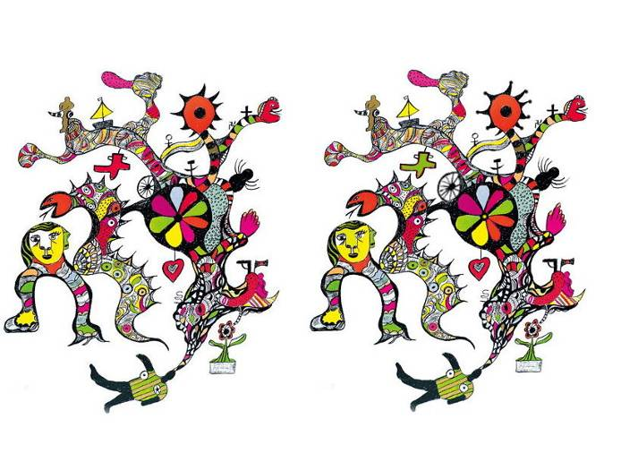  Q2：從這件作品可以猜出藝術家－Niki的創作想法嗎？  Q3：這件作品讓你聯想到什麼？  Q4：你喜歡它嗎?它要表現什麼?  3. 教師說明教學主題。  ◎假找出差異的活動，引起學生認識妮基的高度興趣。  二、活動流程：  1.教師提問：什麼是「集合藝術」？  2.介紹妮基的生平故事；妮基用生命來創作，用作品來記錄她的一生。  3.簡介妮基作品的五大系列：「集合藝術」、「秘密日記」、 「NaNa」、「怪獸雕塑」及「塔羅牌系列作品」。  4.介紹當代的「集合藝術家」：阿爾曼、高橋淳、丁格利等人。  5.定義「集合藝術」？  6.介紹妮基的集合藝術作品：「粉紅湯匙」、「剪刀」以及「工作手套」等作品。  7.請學生敘述他個人的故事。  8.給學生一星期的時間，回家蒐集童年時期的回憶、生活中的小東西等等，以及可用的物件，作為拼貼創作的材料。  三、活動照片  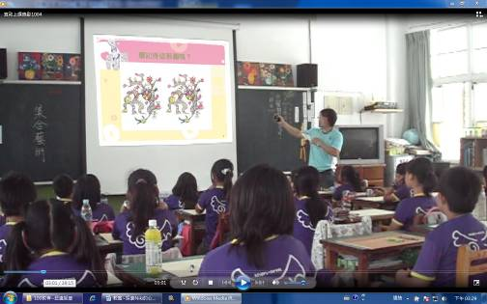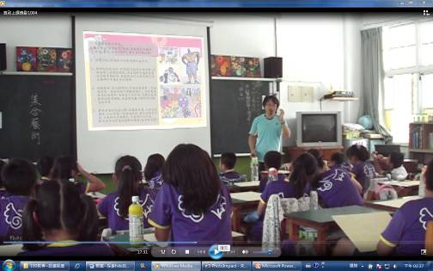  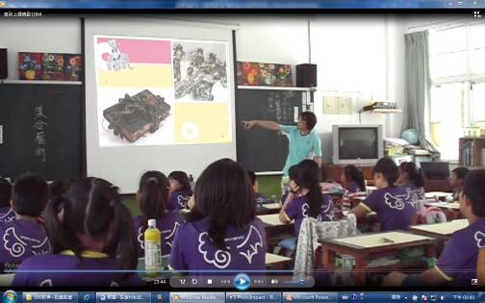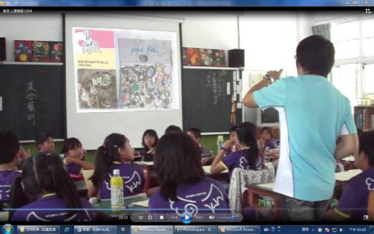 |  |  | 教師自編簡報及趣味偵探遊戲 |  |  | 1.教師提出形成性評量之問題以了解學生是否對本課程活動有所吸收與認識。  2. 學習單(如附件一)
活動二：妮基的心靈導覽
教學時間 |  | 教學活動內容 |  |  | 教材教具 |  |  | 評量方式
40分鐘 |  | 一、教學前準備：  1. 導覽小尖兵培訓：  (1) 校外培訓：廣達游於藝解說員小尖兵培訓~高美館。  (2) 校內培訓：在社團活動時間，透過資訊融入方式，讓小尖兵深入了解Niki的生平，及其藝術風格。  2. 佈展：配合廣達《游於藝》的活動，將Niki的作品佈置於預定場地。  3. 教學運用：養兵千日、用在一時。  二、教學活動  1. 教師將班級學生帶至展覽場地，在不做任何提示狀況下，讓學生自由觀畫。  2. 請該班級解說員小尖兵，以自己對於妮基的集合藝術及射擊藝術作品的瞭解程度，向班上同學進行解說，並說明自己觀點。  3. 教師向學生發問問題：  (1) 妮基在集合藝術作品中有哪些東西？  (2) 她是用什麼方式固定上去的？  (3) 你認為妮基想表達什麼？  (4) 有沒有人的看法和小尖兵不一樣？  (5) 你有沒有自己的故事？如何表現出來？  4. 綜合討論：  (1) 為體驗妮基創作的過程，事先已經要求學生回家蒐集小物件  (2) 和學生討論他們攜帶來物件的種類。  (3) 要求學生分享他們所準備的小物件，對於他們自己具有什麼意義。  三、活動相片  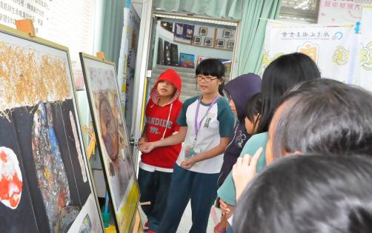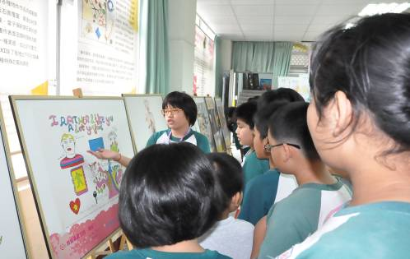  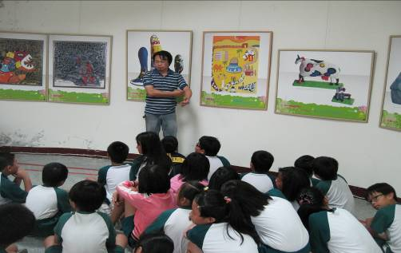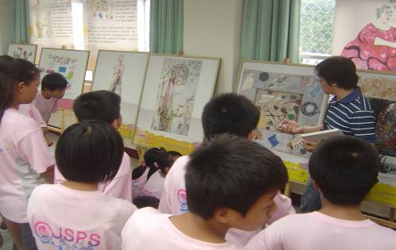 |  |  | 廣達游於藝  妮基的心靈城堡展覽~展場實況 |  |  | 教室觀察：  1.解說員小尖兵隊解說內容之熟悉程度  2.其他學生語解說員的互動程度  補充說明  本校22位解說員小尖兵來自於五、六年級共8個不同的班級，  因此必須透過社團活動期間才能進行校內培訓。  ※ 培訓期間社團教學活動  1.教師實際將學生帶至展覽藝術作品的位置，教師指導學生透過「描述」、「分析」、「解釋」及「評價」等美術鑑賞四大流程，來欣賞集合藝術及射擊藝術等作品。  註：美術鑑賞四大流程：  (1)描述：對藝術作品的題材表與呈現內容的了解與說明。  (2)分析：對藝術作品的表現手法所呈現的線條、色彩及意涵等表現的解釋。  (3)解釋：不同藝術作品的創作動機與傳達主題意涵的目的  (4)評價：表達出對兩件不同作品的喜好及觀感。  2. 透過實際觀看妮基的藝術作品，教師與學生進行互動式的對話，引導學生對美術作品鑑賞的看法，並藉由提問的方式，讓學生思考教師所提問的問題，藉以增進對藝術作品的認識與了解，欣賞藝術造型、色彩之美。  註：提問方式舉例如「我來說你來猜」、「讓你猜不到」或「看誰能說得最多」等。  3. 學生自由欣賞作品，學生能從各個角度觀看作品之線條、色彩、材料等等，所呈現的感受及及意涵。  4. 學生根據自己對藝術作品的了解與實際感受，能為Niki的作品進行解說。
活動三：我的集合物語
教學時間 |  | 教學活動內容 |  |  | 教材教具 |  |  | 評量方式
160分鐘 |  | （一）引起動機  口語提示：  舉例：  1.還記得展場裡的那幾幅妮基的集合藝術嗎？  2.那些都是妮基透過拼貼方式，企圖拼湊出她過去不堪的人生。  3.今天我們要將屬於你們過去的回憶中，對你們有意義的物件，透過拼貼方式，賦予這些舊物件一段展新的藝術生命。  4.完成作品之後，來一場射擊遊戲。  5.簡問學生生活週遭有哪些廢棄材料可以用來進行藝術的創作？  （二）創作流程  【拼貼階段】  1.讓學生將他們蒐集到的物件放置在桌面上。  2.將主要物件依自己的構思，擺放在最恰當的位置。(讓學生自行判斷，教師請勿強制干擾，但可以讓學生彼此討論)  3.確定後固定主要物件，可用白膠、熱熔膠、快乾膠或鐵釘各種方式來固定物件(視物件重量而定)。  4.擺放其他小物件，輔以組合主要物件，或作為襯托裝置，待確定位置後依實際狀況與重量加以固定。  【刷白階段】  5.待拼貼作品晾乾後，刷上白色顏料(水泥漆+石膏)，增加其厚度與質感。  6.放至於太陽下曬乾，或置於陰涼處風乾。  註：兩者效果不同。  【射擊階段】  7.讓學生將作品放置於草地上。  8.備妥顏料彈(可自行設計)，向自己或他人的作品進行投擲。  9.觀察顏料在自然滴流的狀況下，融合的情形，及色彩的變化。  10 收拾環境，作品靜放待乾。 |  |  |  |  |  | 作品展示  1.將作品展示於教室，供大家互相學習欣賞。  2.指導學生學習進行藝術批評的方式，透過理性的批判對藝術品的造型、色彩、形式、表現方式進行自我的思考與理解，教師可以提醒學生看藝術品的優點及感受。  3.融入語文領域作文教學，讓學生完成創作心情寫作。
（三）活動相片
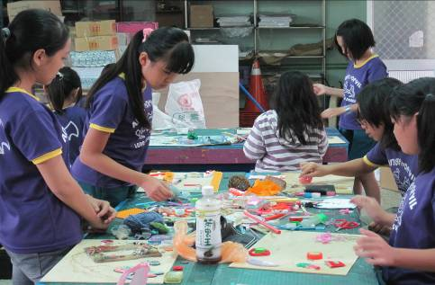 | 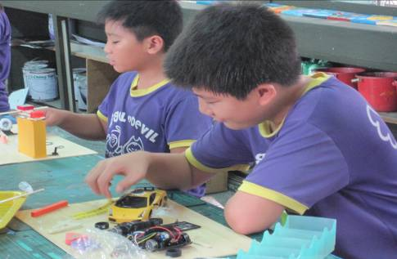 | 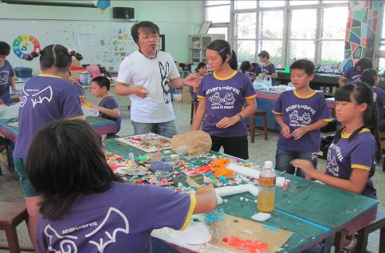
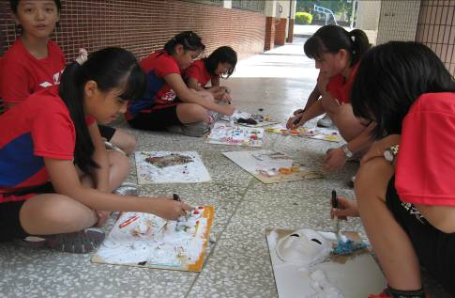 | 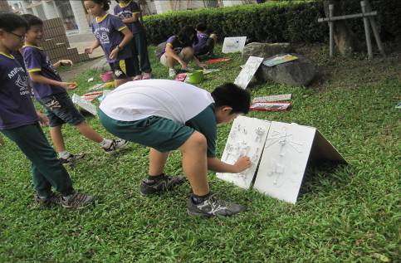 | 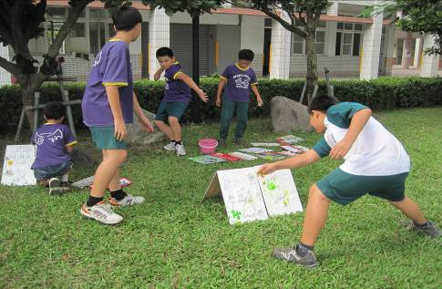
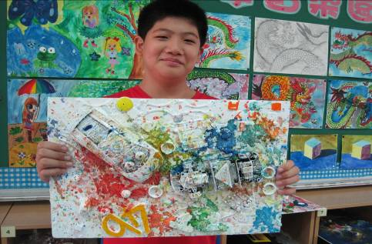 | 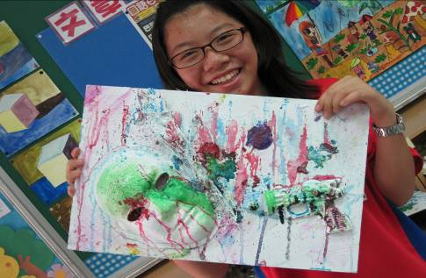 | 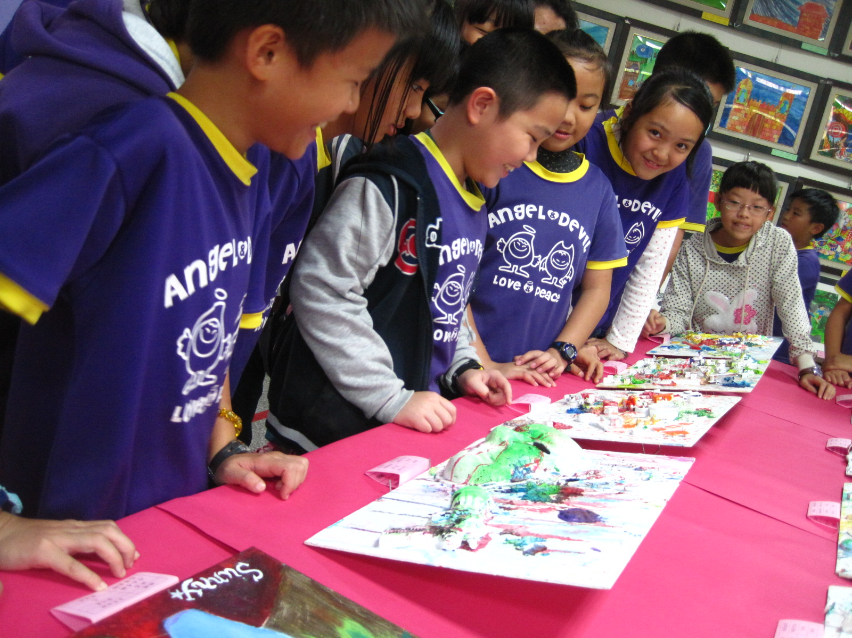

附件一：
廣達游於藝~妮基的心靈城堡 校園同盟展 【建興國小】
班級： 年 班 學生姓名： .
一、各位小朋友，你發現以下哪一件作品不是妮基的創作，請在 □ 中打 V。
□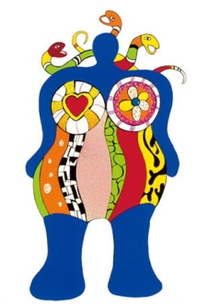 | □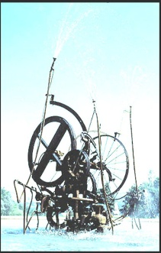 | □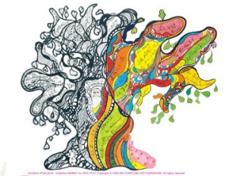 | □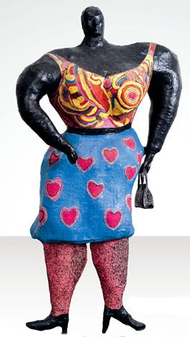
二、選擇題
1.( ) 哪一項不是妮基曾經做過的工作？(1)演員(2)藝術家(3)公務員。
2.( ) 你知道Nana是什麼意思嗎？(1)男人(2)女人(3)國王。
3.( ) 耶路撒冷地區的環境是：(1)海邊(2)高山(3)沙漠。
4.( ) 史特拉汶斯基噴泉在哪一個國家？(1)法國(2)俄羅斯(3)義大利
5.( )「剪刀」這一件作品是屬於妮基的哪一項創作？(1)集合藝術(2)擁抱Nana
(3)愛與希望的日記
6.( ) 妮基的塔羅牌一共多少張？(1) 25張 (2) 22張 (3) 52張。
7.( ) 妮基的塔羅公園在哪一個國家？(1)法國(2)義大利(3)美國。
三、簡答題
1.本次展覽規劃有哪五大單元：

2.你最喜歡哪一系列的作品？為什麼？

四、分析討論題：讓學生舉手發表、或心得投稿
一、如果妮基出生時，沒有發生經濟大蕭條，那她未來的人生會如何？
二、如果妮基被父親性侵時，母親及醫生有出面伸張正義，那她的人生會有什麼樣變化？
三、如果妮基沒有從事藝術創作，她的人生可能會有什麼戲劇性的變化？
四、如果妮基沒有和哈利離婚，沒有遇見丁格利，她又會如何？

